**Осторожно, тонкий лед!**

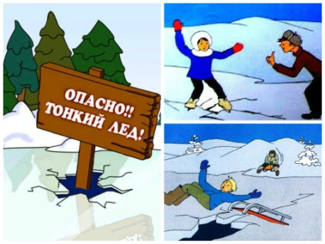

Лед в период с ноября по декабрь, то есть до наступления устойчивых морозов, непрочен. Как правило, водоемы замерзают неравномерно: сначала у берега, на мелководье, в защищенных от ветра заливах, а затем уже на середине. На озерах, прудах, лед появляется раньше, чем на речках, где течение задерживает льдообразование. На одном и том же водоеме можно встретить чередование льдов, которые при одинаковой толщине обладают различной прочностью и грузоподъемностью.

Ежегодно тонкий лед становится причиной гибели людей. Среди погибших чаще всего оказываются дети и рыбаки. Одна из самых частых причин трагедий на водоёмах — алкогольное опьянение. Люди неадекватно реагируют на опасность и в случае чрезвычайной ситуации становятся беспомощными.

Выходя на лед нужно быть крайне внимательным и соблюдать меры безопасности!!! Безопасным для человека считается лед толщиной не менее 10 сантиметров.

Если вы провалились в воду:

* не паникуйте, не делайте резких движений, стабилизируйте дыхание;
* раскиньте руки в стороны и постарайтесь зацепиться за кромку льда, придав телу горизонтальное положение по направлению течения;
* попытайтесь осторожно налечь грудью на край льда и забросить одну, а потом и другую ногу на лед;
* если лед выдержал, перекатываясь, медленно ползите к берегу;
* ползите в ту сторону, откуда пришли: ведь лед здесь уже проверен на прочность.

При спасении провалившегося под лед приближайтесь к нему только ползком! Не подползайте близко к пролому: у кромки лед хрупок. Бросьте утопающему конец веревки, связку из ремней, шарфов или лыжных палок. Отползая назад, вытягивайте его на крепкий лед и вместе ползком выбирайтесь из опасной зоны. Ползите в ту сторону, откуда пришли.

Доставьте пострадавшего в теплое место. Окажите ему помощь: снимите с него мокрую одежду, энергично разотрите тело (до покраснения кожи) тканью, смоченной в спирте или водке, напоите пострадавшего горячим чаем.

Спасая терпящего бедствие на льду, соблюдайте спокойствие и осторожность.